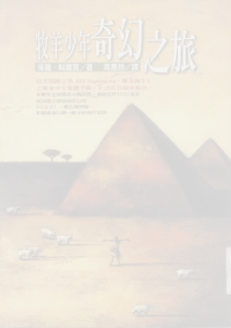
《牧羊少年奇幻之旅》

原文書名：＿＿＿＿＿＿＿＿＿＿＿＿頁數：＿＿＿頁
作者：＿＿＿＿＿＿＿ 譯者：＿＿＿＿＿＿
出版者：＿＿＿＿＿＿＿＿＿＿＿＿＿
出版日期：＿＿＿＿年＿＿＿月＿＿＿日

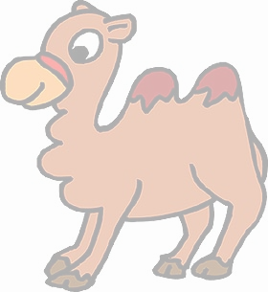
◎ 故事大綱 ◎
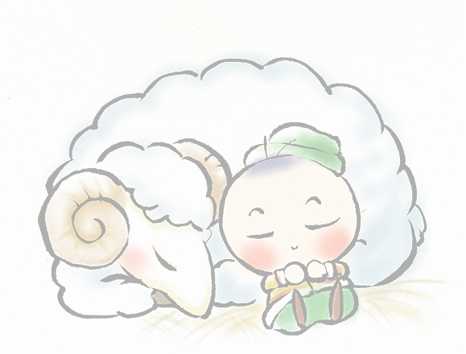
＿＿＿＿＿＿＿＿＿＿＿＿＿＿＿＿＿＿＿＿＿＿＿＿＿＿＿＿＿＿＿＿＿＿＿＿＿＿＿＿＿＿＿＿＿＿＿＿＿＿＿＿＿＿＿＿＿＿＿＿＿＿＿＿＿＿＿＿＿＿＿＿＿＿＿＿＿＿＿＿＿＿＿＿＿＿＿＿＿＿＿＿＿＿＿＿＿＿＿＿＿＿＿＿＿＿＿＿＿＿＿＿＿＿＿＿＿＿＿＿＿＿＿＿＿＿＿＿＿＿＿＿＿＿＿＿＿＿＿＿＿＿＿＿
◎記憶力大考驗◎順著劇情發展，用力回想，看看你記得多少，想不起來再找書吧！
- 牧羊少年的名字是……＿＿＿＿＿＿＿
- 在廢棄教堂裡，曾經是更衣室的地方，後來長了一株巨大的＿＿＿＿＿樹。
- 少年重覆作了相同的夢，夢中的小孩告訴少年，如果你能來＿＿＿＿＿，就會發現寶藏。
- 在市集上出現一個自稱「撒冷之王」的老人，他的名字是＿＿＿＿＿＿＿。
- 老人批評少年正在讀的書時，說該書甚至用「世界最大的謊言」作結尾，這個世界最大的謊言是：「在生命的重要時刻，我們卻對發生在自己身上的事物無能為力，只能＿＿＿＿＿＿。」
- 老人告誡少年，生命中的每一件事情都必須付出代價，因此他向少年要求給他＿＿分之一的羊，就告訴他怎麼找到寶藏。
- 老人說：「當你真心渴望某樣東西時，整個＿＿＿都會聯合起來幫助你完成。」
- 老人最後送給少年兩顆會判斷「是」或「否」的神奇石頭，那兩顆石頭的名字叫做＿＿＿＿和＿＿＿＿。而且黑石表示＿＿＿，白石表示＿＿＿。
- 少年一到非洲就被騙光錢財，後來在一家商店工作賺錢，那是一家賣＿＿＿的店。少年使得商店生意變得更好了。
- 商店老闆說了一句阿拉伯語「Maktub」，意思很類似一般人說的＿＿＿＿。
- 少年離開後，決定前去往金字塔尋寶，在和駱駝隊商一起橫越沙漠時，認識一位沈迷煉金術的英國學者，告訴少年煉金術是提煉金屬，最後只留下「天地之心」也就是「元精」的半液體半固體的東西，其中液體叫做「＿＿＿＿」；固體叫做「＿＿＿＿」，然後只要一點點固體，就能將一大塊金屬變成黃金。
- 少年來到綠洲後，遇見了心愛的女孩，她的名字是＿＿＿＿＿。
- 少年看見綠洲將被攻擊的預兆，告知長老後，挽救了綠洲，也遇見了真正的煉金術士，他的肩上常停著一隻＿＿＿＿。術士考驗並指引少年前往金字塔。
- 少年最後終於在山丘頂看見金字塔，激動得哭了起來，看到在他淚水滴落的地方，有一隻＿＿＿＿爬過少土。而他知道那是在埃及人心目中神的象徵，於是開始挖沙丘。
- 在挖的時候，被一群人搶，壞人離去前嘲笑少年並告訴少年他也做過相同的夢兩次，少年聽了之後，終於知道寶藏埋在哪裡了，原來寶藏是埋在＿＿＿＿＿＿＿＿＿＿＿＿＿＿＿＿＿＿＿＿＿＿＿＿＿＿＿＿＿＿＿＿＿＿＿＿＿＿。
我有一個夢想,我希望……
__________________________________________________________
◎ 關於夢想 ◎

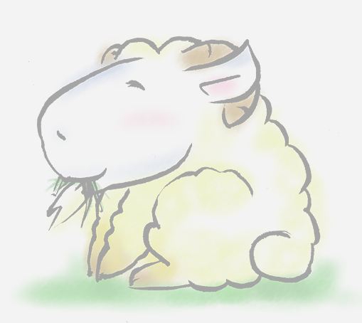
這個夢想會很難實現嗎？＿＿＿＿
會不會害怕去實現、去追尋的時候遇到挫折、傷害呢？＿＿＿＿＿＿
書中的煉金術士告訴少年：「告訴你的心，害怕比起傷害本身更糟。而且沒有一顆心會因為追求夢想而受傷，因為追尋過程中的每一片刻，都是和神永恆的邂逅。」假設你已不害怕了，你會如何跨出實現夢想的第一步呢？＿＿＿＿＿＿＿＿＿＿＿＿＿＿＿＿＿＿＿＿＿＿＿＿＿＿＿＿＿＿＿＿＿＿＿＿＿＿＿＿＿＿＿＿＿＿＿＿
書中引用沙漠人常說的一句話：「一個人往往渴死在棕櫚樹已經出現在地平線上時。」，你覺得這句話是什麼意思呢？＿＿＿＿＿＿＿＿＿＿＿＿＿＿＿＿＿＿＿
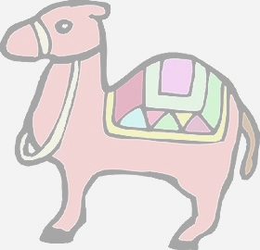
◎ 讀後心得 ◎
＿＿＿＿＿＿＿＿＿＿＿＿＿＿＿＿＿＿＿＿＿＿＿＿＿＿＿＿＿＿＿＿＿＿＿＿＿＿＿＿＿＿＿＿＿＿＿＿＿＿＿＿＿＿＿＿＿＿＿＿＿＿＿＿＿＿＿＿＿＿＿＿＿＿＿＿＿＿＿＿＿＿＿＿＿＿＿＿＿＿＿＿＿＿＿＿＿＿＿＿＿＿＿＿＿＿＿＿＿＿＿＿＿＿＿＿＿＿＿＿＿＿＿＿＿＿＿＿＿＿＿＿＿＿＿＿＿＿＿＿＿＿＿＿＿＿＿＿＿＿＿＿＿＿＿＿＿＿＿＿＿＿＿＿＿＿＿＿＿＿＿＿＿＿＿＿＿＿＿＿＿＿＿＿＿＿＿＿＿＿＿＿＿＿＿＿＿＿＿＿＿＿＿＿＿＿＿＿＿＿＿＿＿＿＿＿＿＿＿＿＿＿＿＿＿＿＿＿＿＿＿＿＿＿＿＿＿＿＿＿＿＿＿＿＿＿＿
§ 教師評量 §

